附件二之一
108學年度嘉義縣藝術與美感深耕計畫
子計畫二之一補助學校藝術深耕教學計畫成果報告表(期中報告)

校 名 | 嘉義縣梅山鄉瑞里國民小學 |  |  | 方案名稱 | 瑞里真「陶器」  處處有「茶藝」
活動日期 | 108年8月1日~108年12月31日 |  |  | 活動地點 | 瑞里國小自然教室
參加對象 | 全校學生 |  | 參與人次 | 19位 | 藝術家 | 葉瓊玉  黃愛惠  賴美春
計畫說明 | 目標 | - 精進泡茶知識，低年級認識茶道、中年級學會泡茶，高年級布席泡茶一  手包辦，這是瑞里國小的傳統也是一大特色。  2.培養學生對美感的知覺，認識美的事物，讓生活更美好。
 | 內容 | 執行低、中、高年級茶藝課，陶藝課預計下學期開始進行。
經費使用情形 | 核定金額：新臺幣44,000元；實支金額：新臺幣24,000元  執行率(實支金額/核定金額*100%)：55%  落後請說明及精進策略：下學期即將進行陶藝課程，作品搭配茶席，讓茶席更有自己的獨特風格。
教學回饋與省思  -藝術家 | 黃愛惠老師：本學期課程著重戶外茶席，利用自然素材佈席，讓孩子學到不一樣的內容，也讓孩子知道有很多地點都是很好的泡茶位置，接觸大自然，利用大自然，而小朋友學習態度也都有進步，原本坐不住，到最後可以靜下心來泡茶。
教學回饋與省思  -協同教師 | 伍俊宥老師：學生能夠靜下心，專注學習，更懂得精益求精，在泡茶過程中每一分每一秒都不能有誤差，精準地做每一件事情，培養團隊精神、團結合作，讓客人可以喝到最甘醇最美味的茶，小孩接觸到茶道，體會故鄉的在地產業。讓孩子  自己整理茶具，折桌巾，也是生活自理的培養。養成好習慣。
實施成果 | 低年級茶藝課學到了如何靜下心泡一壺好茶，茶藝坐姿，泡茶讀秒，認識茶具名稱，端奉茶盤，學泡紅茶。  中年級茶藝課學到了戶外茶席、與大自然交朋友，一樹一木都是茶席的素材，也強化了泡茶動作，讓動作精準，優雅，更進一步強調茶湯的滋味。  高年級茶藝課：試著泡不同茶區的茶葉、茶藝比賽培訓、泡茶動作精進、無我茶會、要求茶湯好喝、布置茶席有自己的風格。
執行困境  與建議 | 因為學校泡茶課行之有年，學校將茶藝課分成低、中、高年級上課，主要是能夠對茶藝的課程能加深，打好基礎，而且學校學生的泡茶成績一直是全縣最優，希望經費可以再多一點，讓課程可以順利進行。
辦理活動照片(至少六張)
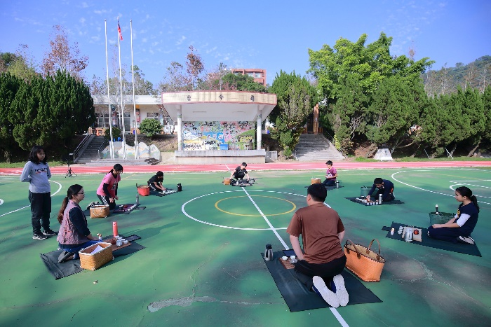 |  |  |  | 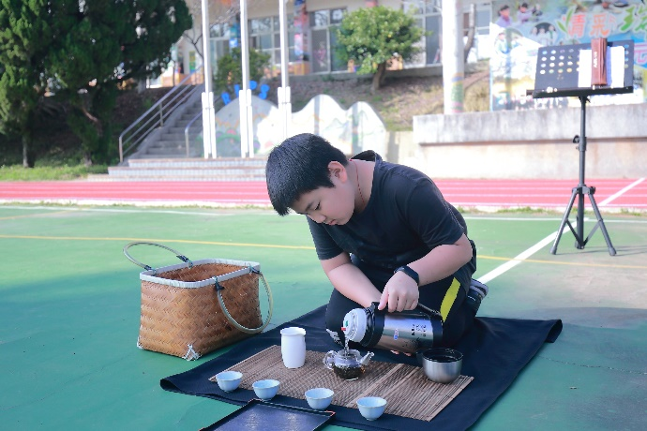
高年級舉辦無我茶會 |  |  |  | 學生認真泡茶，靜心
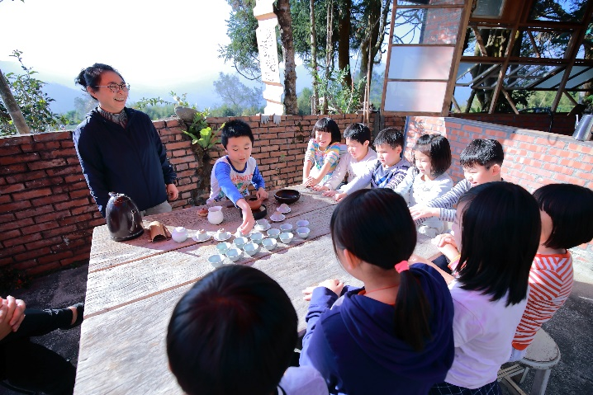
中年級泡茶課 |  |  |  | 中年級泡茶課
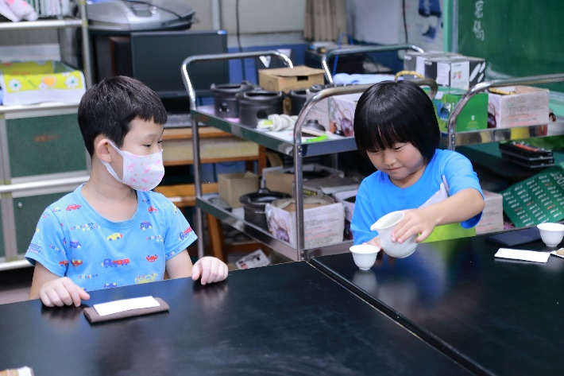 |  |  |  | 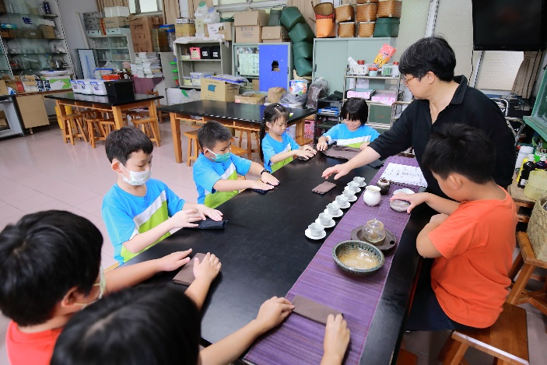
低年級小朋友練習泡茶動作 |  |  |  | 低年級小朋友泡茶課
總頁數請勿超過兩頁

